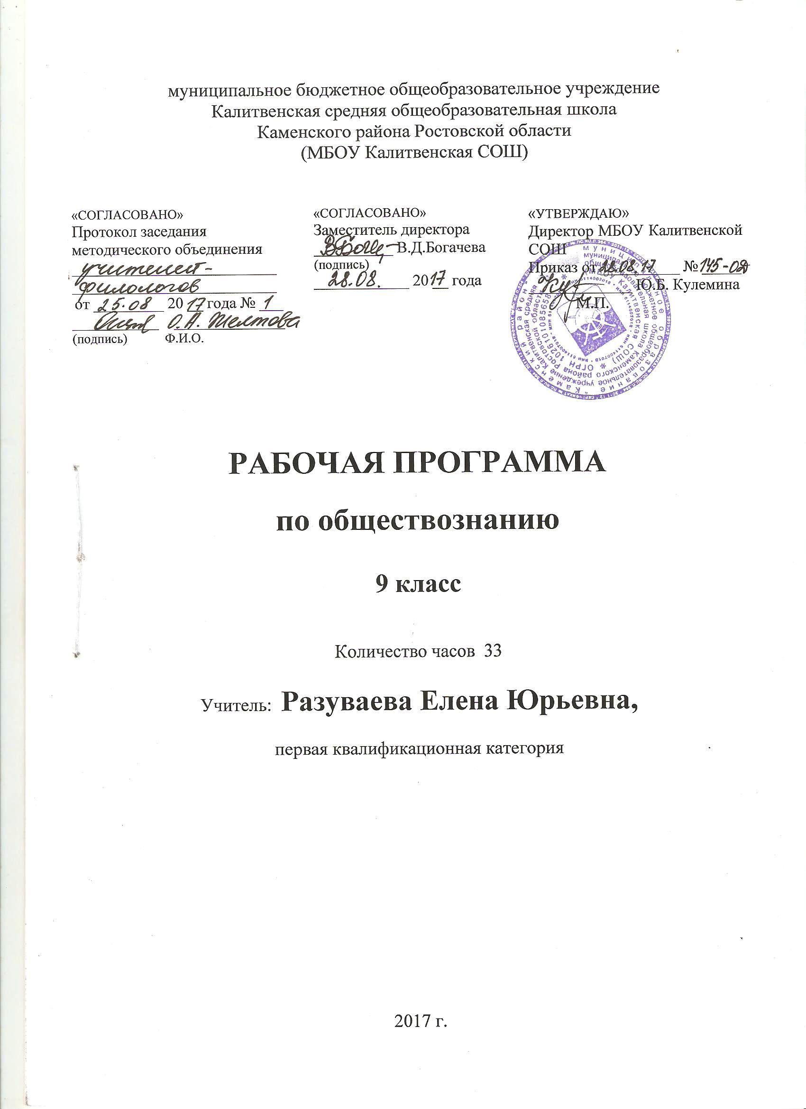

Пояснительная записка

Рабочая программа по обществознанию для 9 класса соответствует:
- Федеральному компоненту государственного образовательного стандарта (2004 года),
- примерной образовательной программе основного общего образования
- авторской программе по предметуЛ. Н. Боголюбов, Н. И. городецкая, Л. Ф. Иванова и др. Обществознание. Рабочие программы. Предметная линия учебников под ред. Л. Н. Боголюбова. 5-9 классы.
- образовательной программе основного общего образования муниципального бюджетного общеобразовательного учреждения Калитвенская средняя школа;
- учебному плану муниципального бюджетного общеобразовательного учреждения Калитвенская средняя школа;
- федеральному перечню учебников;
- положениюо рабочей программе муниципального бюджетного общеобразовательного учреждения Калитвенская средняя школа

Программа ориентирована на УМК:
Боголюбов Л. Н., Матвеев А. И., Жильцова Е. И. и др. Обществознание. Учебник. 9
класс. Под ред. Л. Н. Боголюбова, А. Ю. Лазебниковой.
Котова О. А., Лискова Т. Е. Обществознание. Рабочая тетрадь. 9 класс.
Обществознание. Электронное приложение к учебнику под ред. Л.Н. Боголюбова, А.Ю. Лазебниковой. 9 класс(CD)

Курс «Обществознание» для основной школы представляет собой один из рекомендованных Министерством образования и науки Российской Федерации вариантов реализации новой структуры дисциплин социально-гуманитарного цикла. Этот курс интегрирует современные социологические, экономические, политические, правовые, этические, социально-психологические знания в целостную, педагогически обоснованную систему, рассчитанную на учащихся подросткового возраста. Он содержит обусловленный рамками учебного времени минимум знаний о человеке и обществе, необходимых для понимания самого себя, других людей, процессов, происходящих в окружающем природном и социальном мире, для реализации гражданских прав и обязанностей.
Рабочая программа конкретизирует содержание предметных тем образовательного стандарта, дает распределение учебных часов по разделам и темам курса. Определяет образовательные задачи и универсальные учебные действия на уроке, объем освоения и уровень владения компетенциями, раскрывает дополнительную внеурочную деятельность, направленную на усвоение предмета.
Согласно учебному плану МБОУ Калитвенской школы на изучение курса отводится 1 час в неделю на 34 учебных недели, 34 часа за учебный год. В 2017-2018 учебном году определены следующие праздничные дни 23 февраля, 8,9 марта,30 апреля,1,2,9 мая (опираясь на данные производственного календаря на 2018 год, составленного на основе Постановления Правительства Российской Федерации «О переносе выходных дней в 2018 году»).В связи с тем что, уроки выпадают на праздничные дни программа будет пройдена за 33 часа за счет уплотнения материала.
Этот курс интегрирует современные социологические, экономические, политические, правовые, этические, социально-психологические знания в целостную, педагогически обоснованную систему, рассчитанную на учащихся старшего подросткового возраста. Он содержит обусловленный рамками учебного времени минимум знаний о человеке и обществе, необходимых для понимания самого себя, других людей, процессов, происходящих в окружающем природном и социальном мире, для реализации гражданских прав и обязанностей.

Цели учебного предмета:
-развитие личности в ответственный период социального взросления человека (10-15 лет), ее познавательных интересов, критического мышления в процессе восприятия социальной (в том числе экономической и правовой) информации и определения собственной позиции; развитие нравственной и правовой культуры, экономического образа мышления, способности к самоопределению и самореализации;
-воспитание общероссийской идентичности, гражданской ответственности, уважения к социальным нормам; приверженности гуманистическим и демократическим ценностям, закрепленным в Конституции Российской Федерации;
-освоение на уровне функциональной грамотности системы знаний, необходимых для социальной адаптации: об обществе; основных социальных ролях; позитивно оцениваемых обществом качествах личности, позволяющих успешно взаимодействовать в социальной среде; сферах человеческой деятельности; способах регулирования общественных отношений; механизмах реализации и защиты прав человека и гражданина;
-овладение умениями познавательной, коммуникативной, практической деятельности в основных социальных ролях, характерных для подросткового возраста;
-формирование опыта применения полученных знаний для решения типичных задач в области социальных отношений; экономической и гражданско-общественной деятельности; в межличностных отношениях, включая отношения между людьми различных национальностей и вероисповеданий; самостоятельной познавательной деятельности; правоотношениях; семейно-бытовых отношениях.

Задачи изучения обществознания:
-достижение учащимися уровня функциональной грамотности, необходимой в современном обществе;
-подготовка обучающихся к осознанному и ответственному выбору жизненного и профессионального пути.
Программа предусматривает формирование у учащихся общеучебных умений и навыков, универсальных способов деятельности и ключевых компетенций.
умение сознательно организовывать свою познавательную деятельность (от постановки цели до получения и оценки результата);
владение такими видами публичных выступлений, как высказывание, монолог, дискуссия; следовать этическим нормам и правилам ведения диалога;
выполнение познавательных и практических заданий, в том числе с использованием проектной деятельности, на уроках и в доступной социальной практике, рассчитанных на:
- использование элементов причинно-следственного анализа;
- исследование несложных реальных связей и зависимостей;
- выбор верных критериев для сравнения, сопоставления, оценки объекта;
- поиск и извлечение нужной информации по заданной теме в адаптированных источниках различного типа;
- объяснение изученных положений на конкретных примерах;
- оценку своих учебных достижений, поведения, черт своей личности с учетом мнения других людей

Требования к уровню подготовки обучающихся

В результате изучения обществознания (включая экономику и право) ученик должен
знать/понимать
социальные свойства человека, его взаимодействие с другими людьми;
сущность общества как формы совместной деятельности людей;
характерные черты и признаки основных сфер жизни общества;
содержание и значение социальных норм, регулирующих общественные отношения;
уметь
описывать основные социальные объекты, выделяя их существенные признаки; человека как социально-деятельное существо; основные социальные роли;
сравнивать социальные объекты, суждения об обществе и человеке, выявлять их общие черты и различия;
объяснять взаимосвязи изученных социальных объектов (включая взаимодействия общества и природы, человека и общества, сфер общественной жизни, гражданина и государства);
приводить примеры социальных объектов определенного типа, социальных отношений; ситуаций, регулируемых различными видами социальных норм; деятельности людей в различных сферах;
оценивать поведение людей с точки зрения социальных норм, экономической рациональности;
решать в рамках изученного материала познавательные и практические задачи,отражающие типичные ситуации в различных сферах деятельности человека;
осуществлятьпоиск социальной информации по заданной теме из различных ее носителей (материалов СМИ, учебного текста и других адаптированных источников); различать в социальной информации факты и мнения;
самостоятельно составлять простейшие виды правовых документов (заявления, доверенности и т.п.);
использовать приобретенные знания и умения в практической деятельности и повседневной жизни для:
полноценного выполнения типичных для подростка социальных ролей;
общей ориентации в актуальных общественных событиях и процессах;
нравственной и правовой оценки конкретных поступков людей;
реализации и защиты прав человека и гражданина, осознанного выполнения гражданских обязанностей;
первичного анализа и использования социальной информации;
сознательного неприятия антиобщественного поведения.

Содержание учебного курса, предмета

1. Политика (10 ч)
Политика и власть. Роль политики в жизни общества. Основные направления политики.
Государство, его отличительные признаки. Государственный суверенитет. Внутренние и внешние функции государства. Формы государства.
Политический режим. Демократия и тоталитаризм. Демократические ценности. Развитие демократии в современном мире.
Правовое государство. Разделение властей. Условия становления правового государства в РФ.
Гражданское общество. Местное самоуправление. Пути формирования гражданского общества в РФ.
Участие граждан в политической жизни. Участие в выборах. Отличительные черты выборов в демократическом обществе. Референдум. Выборы в РФ. Опасность политического экстремизма.
Политические партии и движения, их роль в общественной жизни. Политические партии и движения в РФ. Участие партий в выборах.
Средства массовой информации. Влияние СМИ на политическую жизнь общества. Роль СМИ в предвыборной борьбе.
2.Право (24 ч)
Право, его роль в жизни человека, общества и государства. Понятие нормы права. Нормативно-правовой акт. Виды нормативных актов. Система законодательства.
Понятие правоотношения. Виды правоотношений. Субъекты права. Особенности правового статуса несовершеннолетних.
Понятие правонарушения. Признаки и виды правонарушений. Понятие и виды юридической ответственности. Презумпция невиновности.
Правоохранительные органы. Судебная система РФ. Адвокатура. Нотариат.
Конституция — основной закон РФ.
Основы конституционного строя РФ. Федеративное устройство. Органы государственной власти в РФ. Взаимоотношения органов государственной власти и граждан.
Понятие прав, свобод и обязанностей. Всеобщая декларация прав человека — идеал права. Воздействие международных документов по правам человека на утверждение прав и свобод человека и гражданина в РФ.
Права и свободы человека и гражданина в РФ, их гарантии. Конституционные обязанности гражданина. Права ребенка и их защита. Механизмы реализации и защиты прав человека и гражданина в РФ.
Гражданские правоотношения. Право собственности. Основные виды гражданско-правовых договоров. Права потребителей.
Трудовые правоотношения. Право на труд. Правовой статус несовершеннолетнего работника. Трудоустройство несовершеннолетних.
Семейные правоотношения. Порядок и условия заключения брака. Права и обязанности родителей и детей.
Административные правоотношения. Административное правонарушение. Виды административных наказаний.
Основные понятия и институты уголовного права. Понятие преступления. Пределы допустимой самообороны. Уголовная ответственность несовершеннолетних.
Социальные права. Жилищные правоотношения.
Международно-правовая защита жертв вооруженных конфликтов. Право на жизнь в условиях вооруженных конфликтов. Защита гражданского населения в период вооруженных конфликтов.
Правовое регулирование отношений в сфере образования
Тематическое планирование

№ | Тема урока, | Количество часов | Дата проведения урока
 |  |  | По плану | фактически
Политика (10 часов)
1. | Политика и власть | 1 | 07.09
2. | Государство. Признаки. | 1 | 14.09
3 | Государство.  Формы государства. | 1 | 21.09
4 | Политические режимы | 1 | 28.09
5 | Правовое государство. Признаки | 1 | 05.10
6 | Правовое государство в современной России. | 1 | 12.10
7 | Гражданское общество и государство | 1 | 19.10
8 | Участие граждан в политической жизни | 1 | 26.10
9 | Политические партии и движения | 1 | 09.11
10 | Повторение и обобщение изученного по теме «Политика» | 1 | 16.11
Право (24 часа)
11 | Право, его роль в жизни общества и государства. | 1 | 23.11
12 | Правоотношения и субъекты права | 1 | 30.11
13 | Правонарушения и юридическая ответственность | 1 | 07.12
14 | Правоохраните  льные органы | 1 | 14.12
15 | Конституция РФ. | 1 | 21.12
16 | Основы конституцион  ного строя РФ. | 1 | 11.01
17 | Права и свободы человека и гражданина | 1 | 18.01
18 | Права и свободы человека и гражданина | 1 | 25.01
19 | Юридические гарантии и система защиты прав человека | 1 | 01.02
20 | Особенности гражданских правоотношений | 1 | 08.02
21 | Гражданская дееспособность несовершеннолетних. | 1 | 15.02
22 | Право на труд | 1 | 22.02
23 | Трудовые правоотношения | 1 | 01.03
24 | Семейные правоотношения | 1 | 15.03
25 | Правоотношения супругов | 1 | 22.03
26 | Административные правоотношения | 1 | 05.04
27 | Уголовно-правовые отношения | 1 | 12.04
28 | Уголовное наказание и ответственность несовершеннолетних. | 1 | 19.04
29 | Социальные права | 1 | 26.04
30 | Международно-правовая защита жертв вооруженных конфликтов | 1 | 03.05
31 | Правовое регулирование отношений в сфере образования | 1 | 10.05
32 | Повторение и обобщение изученного по теме: «Право» | 1 | 17.05
33 | Повторение | 1 | 24.05

